ARTE
Diffusion mardi 29 septembre 2020 à 22:30
Disponible sur le site Arte.tv du 22.9 au 27.11 2020

AGENT ORANGE, LA DERNIERE BATAILLE
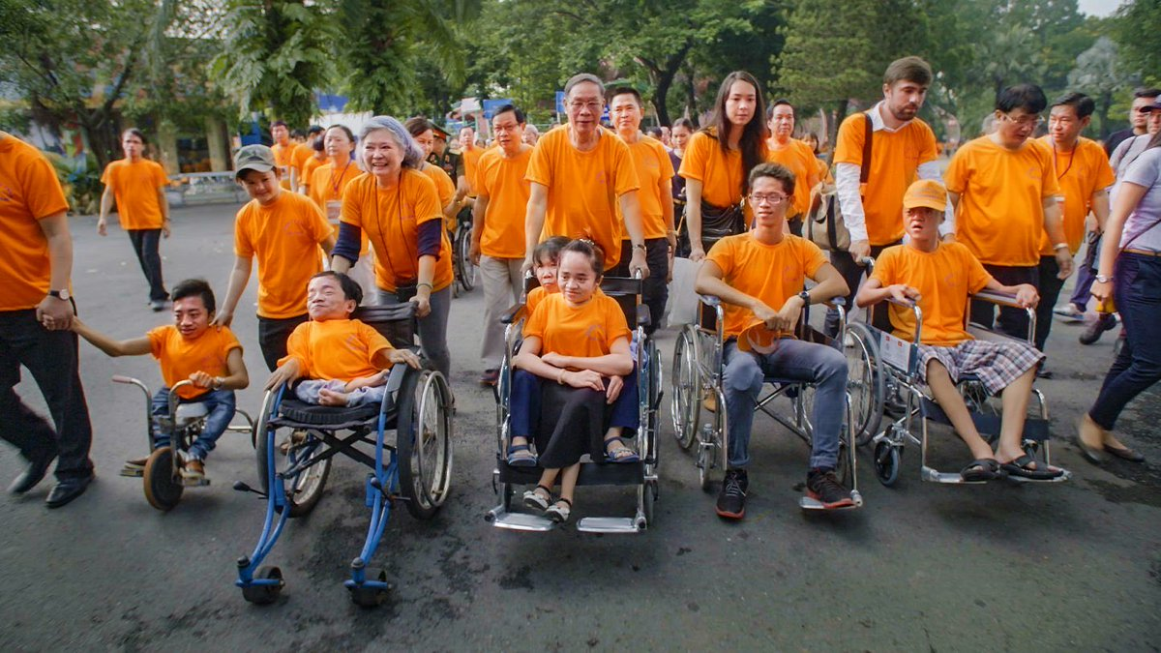
Documentaire de Alan Anderson et Kate Taverna (Etats-Unis),
coproduction : Arte France, Films for Humanity, 2020, 54’, version française.

Les ravages de l’Agent orange ne se sont pas achevés avec la guerre du Vietnam.
L'un de ses deux composants continue d'empoisonner les populations mondiales.
Après des décennies de luttes et d'incalculables dégâts humains, deux femmes,
l’une vietnamienne, l’autre américaine, persistent à mener le combat
contre les fabricants de l’herbicide.
En France, Tran To Nga intente un procès à l’industrie chimique américaine qui l’a empoisonnée au Vietnam, les plaidoiries doivent avoir lieu le 12 octobre 2020 au
tribunal d’Evry. Aux Etats-Unis, Carol Van Strum se bat pour mettre fin
aux épandages de ce poison et à la destruction délibérée
des peuples et de l’environnement.

https://www.arte.tv/fr/videos/082802-000-A/agent-orange-la-derniere-bataille/

Contact : cineclub.yda@gmail.com
Facebook : https://www.facebook.com/pages/YDA/1530764113840508

